SÚ Brezno – rekonštrukcia prípojky verejného vodovodu
Z dôvodu nekvalitnej pitnej vody na SÚ Brezno je potrebné zrealizovať novú prípojku vody od jestvujúcej vodomernej šachty po novovybudovanú vodomernú šachtu a po budovu a až po jednotlivé stúpačky.
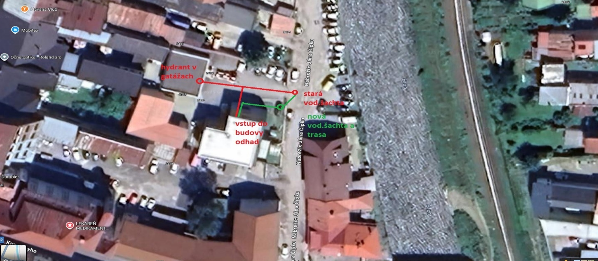
S najväčšou pravdepodobnosťou je pôvodná oceľová prípojka vody poškodená alebo prehrdzavená. Rozvod vody je v súčasnosti riešený od vod. šachty cez dvor do garáží kde je hydrant, v trase je T kus na prípojku pre napojenie vody. Pri realizácii novej prípojky je potrebné zaslepiť napojenie budovy aby bol zachovaný hydrant. Pre lepšiu orientáciu a porozumenie daného stavu bude potrebná osobná obhliadka potenciálnych dodávateľov

Popis prác.
- vybudovanie novej vodomernej šachty vo dvore SSD (plastová štandardizovaná) stará šachta je pravidelne zaplavená vodou a komponenty hrdzavejú)
- Nová prípojky PE hadica 5/4“ od starej vodomernej šachty cez novú vod.šachtu do budovy (cca 20m), prípojka v rámci budovy cca 10m
- V pôvodnej vod.šachte bude riešený „T“ kus pre napojenie hydrantu starou rúrou a pre napojenie budovy novou rúrou a so spätnou klapkou.
- Nové trasovanie bude riešené cez prístupový chodník zo zámkovej dlažby cca 15m a šírka 1,2m,
- Vysekanie podlahy v budove na 1.NP, pričom je potrebné nájsť staré trasovanie vody pred budovou. Momentálne nie je možné presne definovať pôvodné trasovanie.
- Položenie podlahoviny (dlažba, PVC a pod.) podľa rozsekanej podlahy a pôvodnej podlahoviny
- Rôznorodé stavebné úpravy podľa situácie a iné práce súvisiace s pripojením nového potrubia na jestvujúce stúpačky

